שאילתות:
- הנוסח יותר טוב אבל הוא עדיין לא כמו שצריך. גודל הפונט לא תואם לדוגמאות, הכותרת לא אותו הדבר בנוסח או בפונט לפי סוג השאילתא ומתחת "חבר הכנסת XXX שאל את שר ה-YYY", או בהדגשות ובפלט של המערכת השאלות לא ממוספרות כמו שצריך אחרי "רצוני לשאול:". שים לב גם לכמות האנטרים שיש לפני ואחרי "רצוני לשאול".
- ההערה הצהובה הזו בשאילתות קודמות לא צריכה להופיע למשתמש. אני גם לא מבין מה זה אומר. זה מצביע על בעיה שאשמח שתסביר לי מה היא ואיך פותרים אותה.
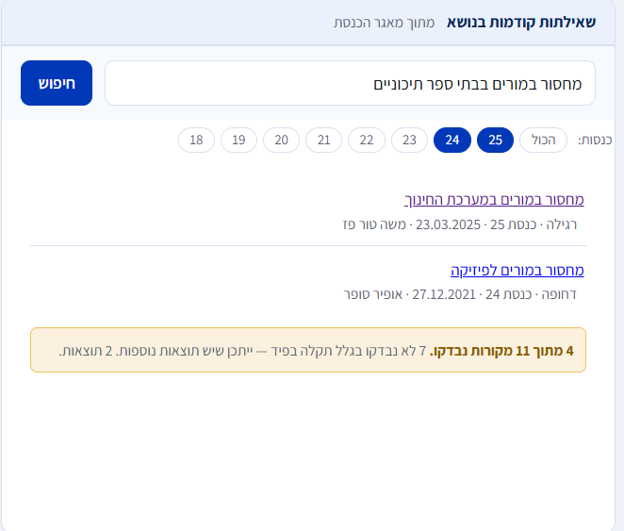
- האייקון של הורדה לקובץ וורד צריכה להופיע בדיוק מצד שמאל עליון של הבועה של הטקסט, לא מצד ימין כמו עכשיו. בחלק מההודעות הוא לא מופיע בכלל.
- החיפוש של שאילתות קודמות לא טוב תמיד. למשל חיפשתי על מחסור בשוטרים במשטרת ישראל. בשאילתות הקודמות עלו לי מחסור בכוח אדם במקומות אחרים או פערים בהתחסנות... דברים לא קשורים בכלל בנושא. מצרף צילום מסך.
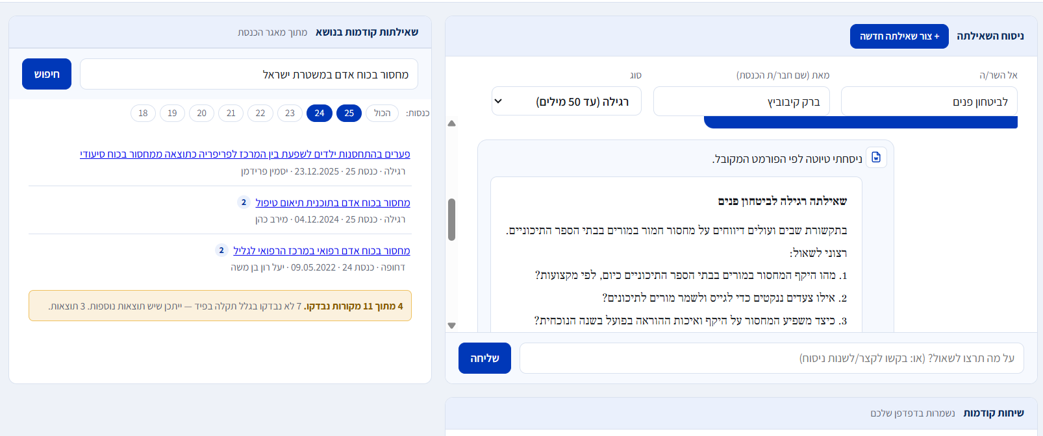
- השיחות הקודמות לא צריכות להופיע למטה ולתפוס כל כך הרבה מקום. הן צריכות להופיע כמו במוק-אפ המצורף
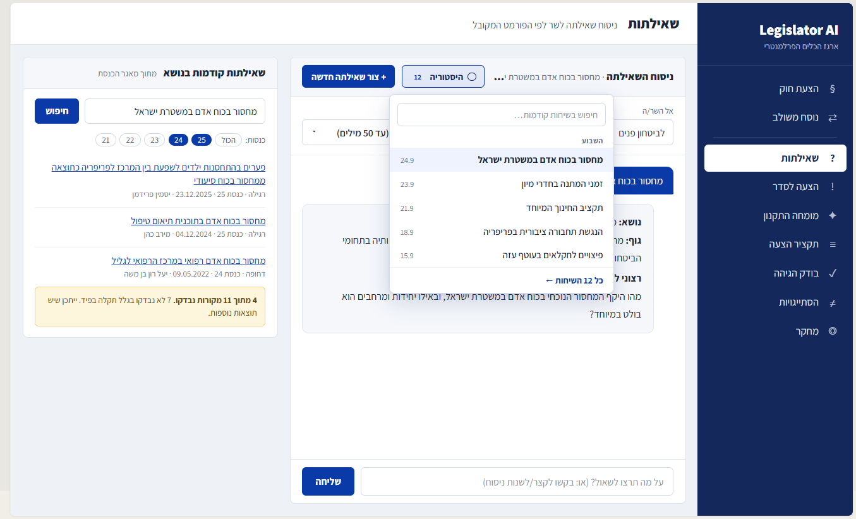
- כמו כן, המילים "נושא", "גוף" ו"רצוני לשאול" צריכים להיות בבולד בממשק של הצ'אט (זה לא צריך להשפיע על הקובץ וורד שצריך לעבוד בדיוק כמו בדוגמאות שהעליתי).
- כאשר אני לוחץ בשאילתות קודמות על מספר של כנסת ולמעשה משנה את הסינון, זה צריך לרענן את התוצאות. כלומר – אם אני מוסיף ערך חדש של כנסת – זה צריך להשאיר את הערכים שקיימים בלוח, לרוץ על הכנסת הזו ולהוסיף עוד ערכים שהוא מצא כמתאימים. אם אני מוריד ערך של מספר כנסת, זה צריך מיד להוריד לי את כל התוצאות שמופיעות לי בלוח שמשויכות לכנסת הזו.
הגדרות לכל הצ'אטבוטים באפליקציה ככללי ברזל. אם צריך תעשה קובץ הגדרות של כללי ברזל לצ'אטבוט ואז שכל הצ'אטבוטים יתנהגו כמוהו בנושאים הללו ללא קשר למקורות והייעודים שלהם:
- בגלל שעכשיו הוא מציג את כתיבת הטקסט תוך כדי שהוא רץ שזה אחלה. אבל כשכבר נוצרת גלילה והמשתמש רוצה להתחיל לקרוא הוא רוצה שהמסך לא ייגלל לתחתית ההודעה, אלא שזה יישאר על החלק העליון של ההודעה כל עוד המשתמש לא גלל למטה כדי לקרוא את המשך ההודעה. הקורא לא קורא בקצב שהצ'אט כותב.
- אני רוצה שלא משנה איפה אני עומד עם העכבר על ההודעה שהצ'אט שלח לי, תמיד תהיה לי אפשרות להעתיק עם אייקון העתקה בפינה העליונה הימנית על גבי ההודעה (כמו בקלוד). אם יש גלילה על פני הודעה אחת – שאני לא אצטרך לגלול עד סוף ההודעה, אלא שתמיד האייקון של ההעתקה יופיע לי על מה שהוא כותב.
- כאשר אני עושה שיפט אנטר זה צריך לאפשר לי לרדת שורה בשורת הטקסט שהמשתמש מכניס.
מומחה התקנון:
אני מדביק פה חלק מתשובה שהצ'אט של מומחה התקנון ענה לי וכותב על זה הערות:
# ההבדל בין הצעה לסדר היום להצעה דחופה

## הצעה לסדר היום
חבר הכנסת, שאינו שר או סגן שר, רשאי להציע לכנסת לכלול נושא בסדר יומה, במסגרת מכסה סיעתית שתקבע ועדת הכנסת [מקור:law-tkanon-haknesset/52]. ההצעה מוגשת ליושב ראש הכנסת לשם אישורה, ואם אושרה עד שעה 11:00 ביום ב׳, היא תובא לדיון באותו שבוע [מקור:law-tkanon-haknesset/52]. הצעה לסדר היום נמנית במניין ההצעות שקובעת ועדת הכנסת לפי סעיף 99 (המכסה הסיעתית) [מקור:law-tkanon-haknesset/99].

## הצעה דחופה
חבר הכנסת רשאי לבקש מנשיאות הכנסת לאשר כי הצעה לסדר היום שהגיש תידון כהצעה דחופה, כאשר לא תובא לאישור הנשיאות יותר מהצעה דחופה אחת בשבוע של אותו חבר כנסת [מקור:law-tkanon-haknesset/54]. נשיאות הכנסת תאשר דיון בהצעה דחופה רק אם נושא ההצעה הוא בעל **חשיבות או דחיפות מיוחדות** [מקור:law-tkanon-haknesset/54].

## ההבדלים המרכזיים

1. **גורם המאשר**: הצעה לסדר היום מאושרת על ידי יושב ראש הכנסת [מקור:law-tkanon-haknesset/52], ואילו הצעה דחופה טעונה אישור של נשיאות הכנסת [מקור:law-tkanon-haknesset/54].
סוף ציטוט.
- הצ'אט עושה שימוש בהמון כוכביות וסולמיות בלי שום סיבה נראית לעין. הסולמיות מיותרות – אפשר לוותר עליהן. במקום הכוכביות זה ממש בסדר שבמקום זה הוא ישתמש בבולד או אנדרליין.
- שים לב שהוא ממשיך לצטט את המקורות כ"[מקור:law-tkanon-haknesset/52]" למרות שציינתי במפורש שאני רוצה שהוא יקרא לו בעברית "תקנון הכנסת, סעיף 52". זה כדוגמה – כל האזכורים צריכים להיות בעברית בשמם התקין עם פסיק ואז מספר הסעיף הרלוונטי.
- אני רוצה שהמסך יהיה מפוצל ושמצד ימין יהיה את הצ'אט הקיים עכשיו, ובצד שמאל יהיה פתוח לקריאה התקנון, כאשר מעליו כפי שמופיעות הכנסות בממשק של שאילתות, אז כאן יופיעו באופן אינטרקטיבי הסעיפים המאוזכרים הרלוונטיים. כאשר אני לוחץ עליהם הם גוללים אותי לסעיף הרלוונטי בתקנון. בנוסף זה יקרה גם כאשר אני אלחץ על אזכור על גבי התקנון.
- כשכתבתי לו "אתה נהדר כל הכבוד!" אז הוא ענה מעולה, בצורה אישית, חמה ולבבית שתודה על המילים החמות והוא נמצא כאן כדי לעזור עם אימוג'י שזו תשובה מעולה! אבל איך שהוא סיים להקליד את כל התשובה זה נמחק והופיעה תשובה לקונית ומעפנה "לא מצאתי תשובה חד-משמעית ואני לא רוצה להטעות — אולי תנסה לדייק את השאלה." אני רוצה שיופיעו יותר תשובות חמודות כאלה!
- אני רוצה שאם חלילה מישהו מקלל את הצ'אטבוט שהוא יכתוב את תשובה בסגנון "אני מזכיר, כאן זו לא מליאת הכנסת – נא להתבטא בכבוד" עם אימוג'י קורץ.
הצעות חוק:
- מבחינת ממשק, כאשר כבר ביצעתי שינוי בטקסט של החוק, הוא באמת מופיע באדום וירוק בסגנון של עקוב אחר שינויים. אבל כאשר אני שוב לוחץ על אותו סעיף – זה מסמן אותו בצורה שמציגה את הטקסט החדש ולא מראה את זה כעקוב אחר שינויים. אני רוצה שבכל עת, על אף הסימון בעת לחיצה, זה יראה לי את הטקסט כ"עקוב אחר שינויים".
- אחרי שערכתי שני שינויים של שינוי סעיף בחוק בתי המשפט (עבירות שענשן מוות), תשכ"א–1961 , כשאני מנסה לבוא לסעיף עיקרי ולהוסיף אחריו סעיף – זה מעלה לי את חלון ההוספה כמו שצריך, אני בוחר האם סעיף קטן או גדול והכל טוב, אבל כשאני עושה שמור שום דבר לא קורה. זה לא מוסיף את זה באף אחד מהמסכים. לא בסעיף גדול ולא בסעיף קטן. לדעתי זה קרה כי חלק מהסעיפים נמחקו והטקסט שם ריק והוא לא יודע איך לקרוא את זה. כשניסיתי פעם נוספת אחרי רענון זה כן עבד... תבדוק את זה ותחזור אלי עם מסקנות.
- למחוק סעיף אני בכלל לא מצליח. מחקתי את כל הטקסט של הסעיף ואז גם את הטקסט של הכותרת וזה פשוט נתקע על "מעדכן..." בלי סוף.
- באופן כללי היום כדי למחוק סעיף אני צריך ממש למחוק את כל הטקסט של הסעיף ובנוסף את כותרת השוליים שלו. צריך שכמו שיש אפשרות ל"פלוס" ליד סעיף, תהיה אפשרות לפח שמוחקת את הסעיף/סעיף קטן/פסקה וכו'. איפה שמוצג הפלוס שיוצג הפח. צריך ששני האייקונים הללו יהיו יותר ברורים ובולטים לעין בצבע ובשפה של הממשק.
- הכיתוב של "מעדכן" צריך להיות בולט יותר בממשק של הצעת החוק מצד שמאל.
- כאשר מחפשים "חוק יסוד" לא עולה אף תוצאת חיפוש. גם כאשר חיפשתי למשל "חוק יסוד: הכנסת" שזה השם המדויק שלו – לא עלתה אף תוצאה. כאשר חיפשתי "חוק הכנסת" חוק היסוד כן עלה כאפשרות.
- צריכה להיות לי אפשרות לבטל פעולה שעשיתי. למשל אם מחקתי עכשיו סעיף, אני רוצה שתהיה לי אפשרות להחזיר את הטקסט שמחקתי. גם אם מחקתי רק ביטוי מסוים.
- אני מצרף כאן
- כל פעם שמורידים קובץ וורד מהמערכת זה מעלה את ההודעה הזו: 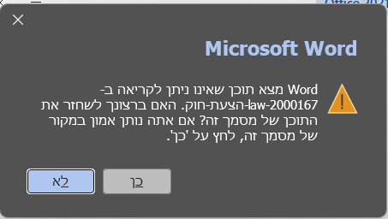 רק אחרי שלוחצים כן זה עובד. צריך לעשות שזה לא יקרה.
- דברי ההסבר שאתה מחולל גרועים. אני לא צריך שתיתן לי עוד רשימה בנוסף לטבלה של "תיקון סעיף 5". מאחר והמערכת חשופה לחוק הקיים ולשינויים שאני מבקש להכניס בה, אני רוצה שהיא תדע להבין מה אני מבקש לעשות. למשל אם שיניתי בסעיף מקום מושבה של הכנסת את המילה "ירושלים" ל"תל אביב" אז בדברי ההסבר צריך לכתוב שאני מבקש לשנות את מקום מושבה של הכנסת מירושלים לתל אביב. (כדוגמה).
- כאשר הוא לא מצליח לתרגם הוספת/הסרת סעיף הוא מראה הודעת שגיאה שלא ברורה למשתמש: "שים לב: 1 הוספות לא בוצעו (ראו כרטיסי השגיאה בעץ) מצ"ב צילום מסך. צריך ממש לרשום "לא הצלחתי לקלוט את התיקון שביקשת לעשות בסעיף 5" או "לא הצלחתי לקלוט את הוספת סעיף 6א כפי שביקשת". אם יש כמה כשלים, זה צריך לרשום את כולם.
